MyPodo
Sistema web de gestión de citas y ficha clínica podológica

Diagrama de Clases
Versión 3, alineada con los modelos Django persistentes

Proyecto | MyPodo — Proyecto APT, Fase 2 (Desarrollo del proyecto)
Asignatura | Capstone (PTY4614) — Ingeniería en Informática, Duoc UC
Equipo | Sebastián González · Matías Pino
Código del documento | MYP-F2-DIS-04
Versión / fecha | 1.2 — 28/10/2026
Tipo | Documento corregido (reemplaza clases_v2)
Estado de validación | Completo pendiente de validación humana
Elaboración | Matías Pino y Sebastián González, a partir del código fuente (mypodo.zip), la documentación de Drive y el repositorio GitHub del equipo.
Revisión y aprobación | Pendiente: debe revisarla y aprobarla el equipo del proyecto.
Fuentes principales | apps/*/models.py; Drive clases_v2.puml.

Índice
1. Objetivo 3
2. Correcciones respecto de clases_v2 3
3. Relaciones y cardinalidades 4
4. Modelo propuesto para la atención a domicilio (NO implementado) 5
5. Conclusiones 6
Control de versiones 6

1. Objetivo
Representar las clases persistentes de MyPodo, sus atributos relevantes, relaciones y cardinalidades, tal como están definidas en los modelos Django.

2. Correcciones respecto de clases_v2
Elemento en clases_v2 | Situación en el código | Corrección
Paciente, Profesional y Administrador heredan de Usuario | Paciente y Profesional son modelos separados con OneToOneField(primary_key=True) hacia Usuario; Administrador es el valor «admin» de Usuario.rol. | Asociación Usuario 1 — 0..1 Paciente / Profesional; Administrador se elimina como clase y se documenta como rol.
InteraccionChatbot | La app chatbot no define modelos. | Se retira del modelo persistente; se documenta como planificada.
InformeGestion «calculado» | No es un modelo: es el módulo clinica/informes.py. | Se describe como servicio, fuera del diagrama persistente.
FichaClinica: antecedentesMorbidos, pulsos | Campos individuales (diabetes, varices, hta, pulso_radial, pulsos pedios, etc.). | Se listan los campos reales.
Métodos como cancelar(), reagendar(), registrarAtencion() | La lógica vive en services.py, no en los modelos. | Se conservan solo métodos reales de modelo (es_de, edad, vigente, especialidad_nombre).
Usuario.passwordHash / ultimoAcceso | Campos heredados password (hash Argon2) y last_login de AbstractBaseUser. | Se usan los nombres reales.

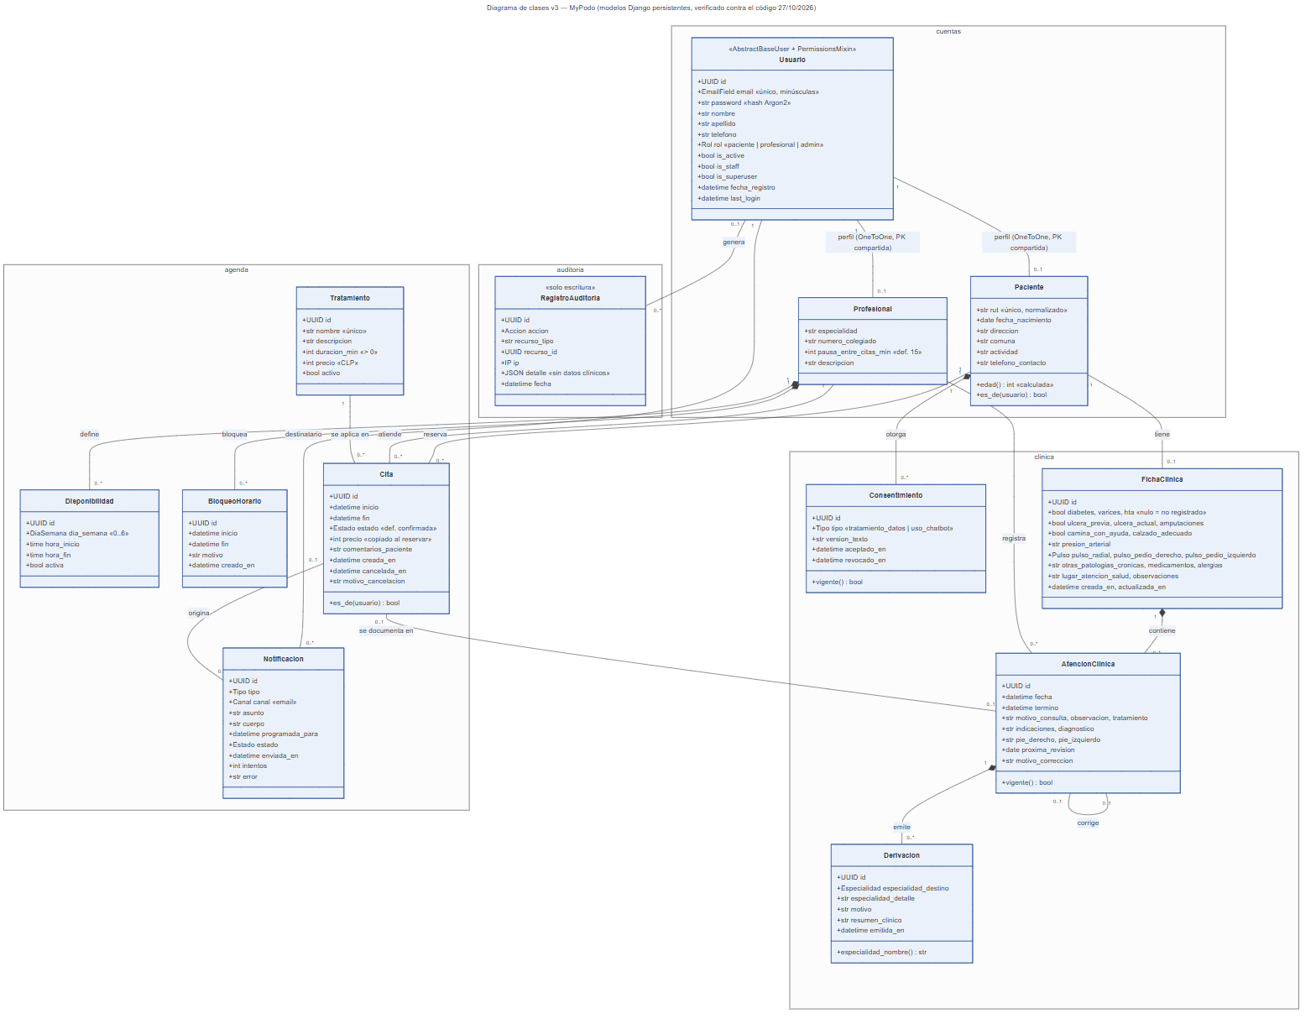
Figura 1. Diagrama de clases v3 (modelos persistentes).

3. Relaciones y cardinalidades
Relación | Tipo en Django | Cardinalidad | Semántica
Usuario — Paciente | OneToOneField, PK compartida, PROTECT | 1 — 0..1 | Perfil del paciente (no herencia).
Usuario — Profesional | OneToOneField, PK compartida, PROTECT | 1 — 0..1 | Perfil del podólogo (no herencia).
Profesional — Disponibilidad | ForeignKey PROTECT | 1 — 0..* | Composición lógica: tramos propios.
Profesional — BloqueoHorario | ForeignKey PROTECT | 1 — 0..* | Composición lógica.
Paciente / Profesional / Tratamiento — Cita | ForeignKey PROTECT | 1 — 0..* | Asociación.
Cita — Notificacion | ForeignKey nulo | 0..1 — 0..* | Una notificación puede no tener cita.
Usuario — Notificacion | ForeignKey (destinatario) | 1 — 0..* | Asociación.
Paciente — Consentimiento | ForeignKey | 1 — 0..* | A lo más uno vigente por tipo.
Paciente — FichaClinica | OneToOneField | 1 — 0..1 | Una ficha por paciente.
FichaClinica — AtencionClinica | ForeignKey | 1 — 0..* | Composición: atenciones de la ficha.
Cita — AtencionClinica | OneToOneField nulo | 0..1 — 0..1 | La atención documenta la cita.
AtencionClinica — AtencionClinica | OneToOneField «corrige» nulo | 0..1 — 0..1 | Corrección enlazada.
AtencionClinica — Derivacion | ForeignKey | 1 — 0..* | Composición.
Usuario — RegistroAuditoria | ForeignKey nulo | 0..1 — 0..* | Nulo en inicio de sesión fallido.

Nota: todas las claves foráneas usan on_delete=PROTECT; los registros clínicos y de auditoría no se borran. En sentido estricto UML, la composición se indica donde el ciclo de vida del componente depende del contenedor a nivel de dominio; en la base de datos esa dependencia se refuerza impidiendo el borrado.

4. Modelo propuesto para la atención a domicilio (NO implementado)
Propuesta de diseño. Las clases y atributos de esta sección no existen en el código. Se presentan como cambio necesario para la modalidad a domicilio (alcance confirmado) y dependen de las decisiones D-02, D-03, D-07 y D-10.

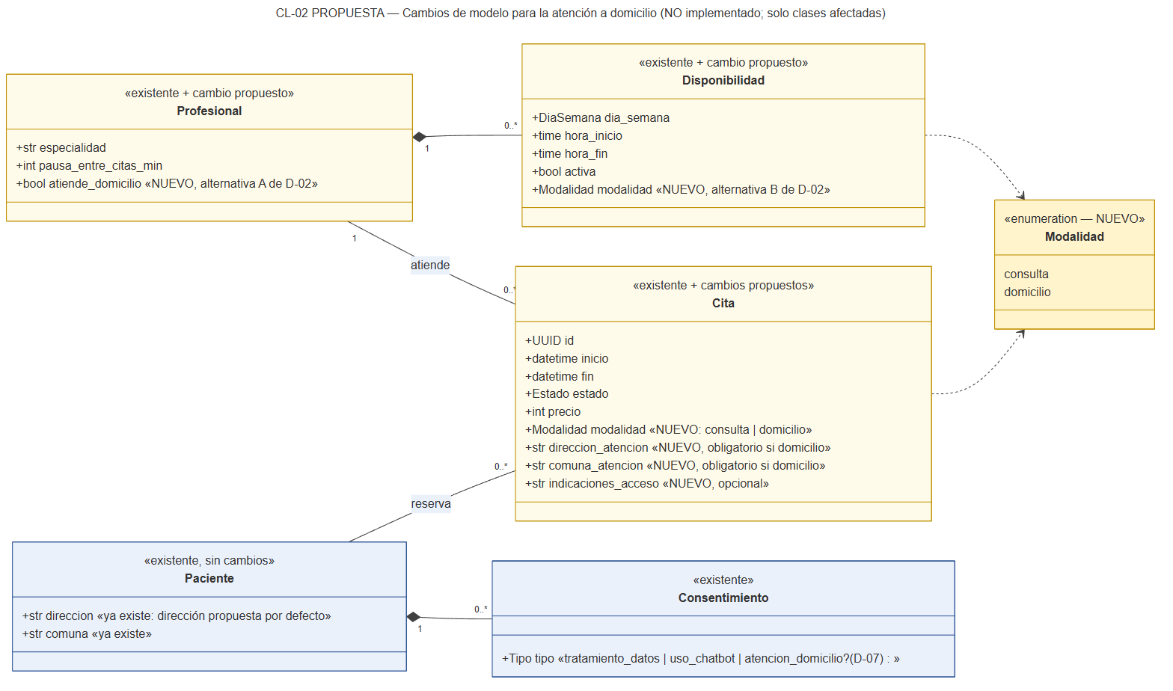
Figura 2. Diferencias propuestas respecto del modelo actual (en amarillo: nuevo).
Cambio | Descripción | Dónde
Modelo Cita | Agregar modalidad (consulta | domicilio, por defecto consulta), direccion_atencion, comuna_atencion e indicaciones_acceso; CHECK: si modalidad = domicilio, dirección y comuna no vacías. Migración de datos: citas existentes = consulta. | agenda/models.py + nueva migración
Habilitación para domicilio | Según D-02: Profesional.atiende_domicilio y/o Disponibilidad.modalidad; revisar la restricción de exclusión de tramos. | cuentas/models.py, agenda/models.py
Consentimiento | Reintroducir el tipo «atencion_domicilio» solo si D-07 lo confirma. | clinica/models.py, services.py

5. Conclusiones
El diagrama v3 corrige la confusión entre perfiles uno a uno y herencia, elimina clases inexistentes y refleja los atributos y restricciones reales. La modalidad a domicilio se documenta aparte como modelo propuesto.

Control de versiones
Versión | Fecha | Descripción | Autor
1.0 | 27/10/2026 | Versión 3 del diagrama de clases. | Matías Pino y Sebastián González
1.1 | 27/10/2026 | Sección de modelo propuesto para domicilio (CL-02, no implementado). | Matías Pino y Sebastián González
1.2 | 28/10/2026 | Autoría registrada a nombre del equipo; las referencias a apartados se escriben con la palabra «sección». | Matías Pino y Sebastián González

